| Servicios | Servicios |
| --- | --- |
| Cableado | Inalambrico |
| Impresora | Celulares |
| Computadora | Notebook |
| Router/Modem | Smart TV |
| Computadora |  |
|  |  |

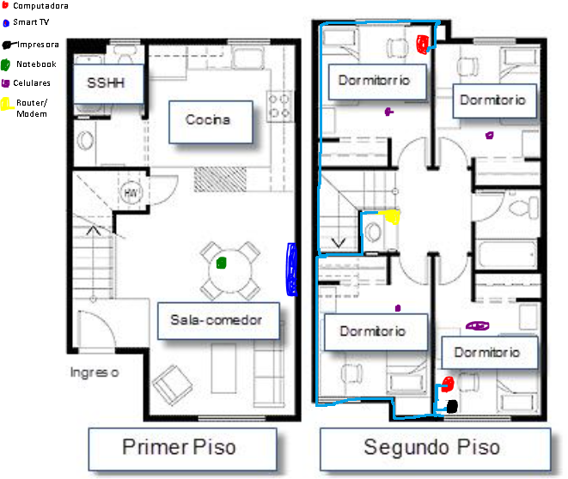

Haria falta poner un repetidor en la cocina o en la sala-comedor del primer piso, ya que el router ue ubicado cerca de la escalera para una mayor fluidez de señal pero lo óptimo seria poner un solo repetidor. Se podria poner uno al lado de el Smart TV y conectarla al repetidor.